**讲义撰写及格式要求**

一、内容

讲义是教师自编的授课材料，是授课内容的集中体现，包括章节（单元）讲授内容、讨论问题、课程总结等。讲义的内容原则上不应该与所使用的教材完全一致，应该是根据教学大纲以某一教材为基础、吸收其他参考内容编写而成。讲义的体系编排方式可以以章节的方式或单元的方式（如“第×章”或“第×讲”）。

讲义可以视为一种简化的教材，但不是教材，经过知识系统化、丰富化和具体化，并增加教材所需要的导读、案例、学习参考书、作业练习等元素以后，讲义可以成为教材。

二、排版要求（最终呈现式样参见后页讲义示例。教师可依据个人习惯选用合适的软件撰写、编辑讲义，最终提交的讲义文稿转换为PDF格式即可。）

讲义应包括封面、目录和正文。根据内容选择采用章节式或专题式，标题层次须前后统一。一般采用三级标题，必要时可列四级或五级标题。

**1.** 纸张一般为A4纸，页边距为上下各2.54厘米，左右各3.17厘米，页眉1.5厘米，页脚2.5厘米。

**2.** 封面

第一行书“中国科学院大学课程讲义”，黑体，小四号，左对齐；

课程名称：黑体，一号，上空四行，居中；

教研室、教师和编写时间（年月）：宋体，小二号，紧贴页面下方，居中。

**3.** 目录

“目录”二字：黑体，小二号，居中，两字中间空两个字符；

目录原则上只列出专题名称。标题左对齐，宋体，小四号；页码数字为阿拉伯数字，右对齐，行距1.15。

**4.** 正文

标题：第一层次标题（章）为黑体小三号，居中，段前间距1行；第二层次标题（节）为黑体小四号，居中，段前间距1行；第三层次及以下标题为宋体五号，加粗，左对齐，段前间距1行；各级标题后无标点；

正文：自然段首行缩进2个字符，宋体五号，行距1.15；

正文中图表编号及名称：按章节顺序编号（如：图1.1-1、图1.1-2、图1.2-1、表1.1-1等），宋体小五号，图编号及名称在图片下方居中，表编号及名称在表格上方居中；表格格式为标准三线表；

页码：从正文开始，对齐方式为外侧（注意奇偶页不同位置），阿拉伯数字。

**5.** 文中所有数字及英文（西文）字体，均为Times New Roman。

中国科学院大学课程讲义

课 程 名 称

中国科学院大学 ××学院

××教研室

教师姓名

20×年×月×日

目 录

第一章……

第一节……

第一章 或1 第一层标题

第一节 或1.1第二层标题

**1 或 1.1.1第三层及以下标题**

正文，自然段首行缩进2个字符，宋体五号，行距1.15。

正文，自然段首行缩进2个字符，宋体五号，行距1.15。

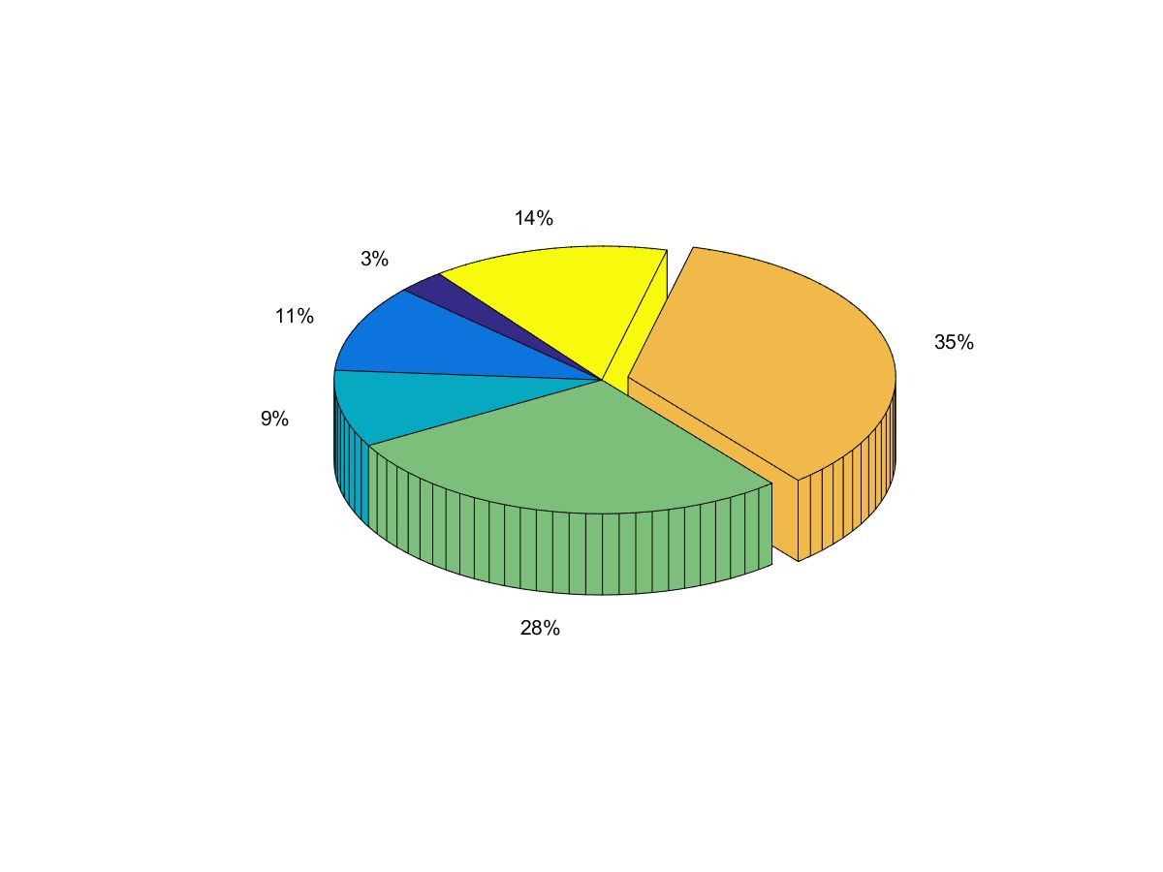

图1.1-1 图名称

表1.1-1 表名称

|  |  |  |  |  |
| --- | --- | --- | --- | --- |
|  |  |  |  |  |
|  |  |  |  |  |
|  |  |  |  |  |
|  |  |  |  |  |

正文，自然段首行缩进2个字符，宋体五号，行距1.15。正文，自然段首行缩进2个字符，宋体五号，行距1.15。正文，自然段首行缩进2个字符，宋体五号，行距1.15。

正文，自然段首行缩进2个字符，宋体五号，行距1.15。正文，自然段首行缩进2个字符，宋体五号，行距1.15。正文，自然段首行缩进2个字符，宋体五号，行距1.15。

正文，自然段首行缩进2个字符，宋体五号，行距1.15。正文，自然段首行缩进2个字符，宋体五号，行距1.15。正文，自然段首行缩进2个字符，宋体五号，行距1.15。

正文，自然段首行缩进2个字符，宋体五号，行距1.15。正文，自然段首行缩进2个字符，宋体五号，行距1.15。正文，自然段首行缩进2个字符，宋体五号，行距1.15。

正文，自然段首行缩进2个字符，宋体五号，行距1.15。正文，自然段首行缩进2个字符，宋体五号，行距1.15。正文，自然段首行缩进2个字符，宋体五号，行距1.15。

正文，自然段首行缩进2个字符，宋体五号，行距1.15。正文，自然段首行缩进2个字符，宋体五号，行距1.15。正文，自然段首行缩进2个字符，宋体五号，行距1.15。

正文，自然段首行缩进2个字符，宋体五号，行距1.15。正文，自然段首行缩进2个字符，宋体五号，行距1.15。正文，自然段首行缩进2个字符，宋体五号，行距1.15。

正文，自然段首行缩进2个字符，宋体五号，行距1.15。正文，自然段首行缩进2个字符，宋体五号，行距1.15。正文，自然段首行缩进2个字符，宋体五号，行距1.15。

正文，自然段首行缩进2个字符，宋体五号，行距1.15。正文，自然段首行缩进2个字符，宋体五号，行距1.15。正文，自然段首行缩进2个字符，宋体五号，行距1.15。

正文，自然段首行缩进2个字符，宋体五号，行距1.15。正文，自然段首行缩进2个字符，宋体五号，行距1.15。正文，自然段首行缩进2个字符，宋体五号，行距1.15。

正文，自然段首行缩进2个字符，宋体五号，行距1.15。正文，自然段首行缩进2个字符，宋体五号，行距1.15。正文，自然段首行缩进2个字符，宋体五号，行距1.15。

正文，自然段首行缩进2个字符，宋体五号，行距1.15。正文，自然段首行缩进2个字符，宋体五号，行距1.15。正文，自然段首行缩进2个字符，宋体五号，行距1.15。

正文，自然段首行缩进2个字符，宋体五号，行距1.15。正文，自然段首行缩进2个字符，宋体五号，行距1.15。正文，自然段首行缩进2个字符，宋体五号，行距1.15。

正文，自然段首行缩进2个字符，宋体五号，行距1.15。正文，自然段首行缩进2个字符，宋体五号，行距1.15。正文，自然段首行缩进2个字符，宋体五号，行距1.15。

正文，自然段首行缩进2个字符，宋体五号，行距1.15。正文，自然段首行缩进2个字符，宋体五号，行距1.15。正文，自然段首行缩进2个字符，宋体五号，行距1.15。

正文，自然段首行缩进2个字符，宋体五号，行距1.15。正文，自然段首行缩进2个字符，宋体五号，行距1.15。正文，自然段首行缩进2个字符，宋体五号，行距1.15。

正文，自然段首行缩进2个字符，宋体五号，行距1.15。正文，自然段首行缩进2个字符，宋体五号，行距1.15。正文，自然段首行缩进2个字符，宋体五号，行距1.15。

正文，自然段首行缩进2个字符，宋体五号，行距1.15。正文，自然段首行缩进2个字符，宋体五号，行距1.15。正文，自然段首行缩进2个字符，宋体五号，行距1.15。

正文，自然段首行缩进2个字符，宋体五号，行距1.15。正文，自然段首行缩进2个字符，宋体五号，行距1.15。正文，自然段首行缩进2个字符，宋体五号，行距1.15。

正文，自然段首行缩进2个字符，宋体五号，行距1.15。正文，自然段首行缩进2个字符，宋体五号，行距1.15。正文，自然段首行缩进2个字符，宋体五号，行距1.15。